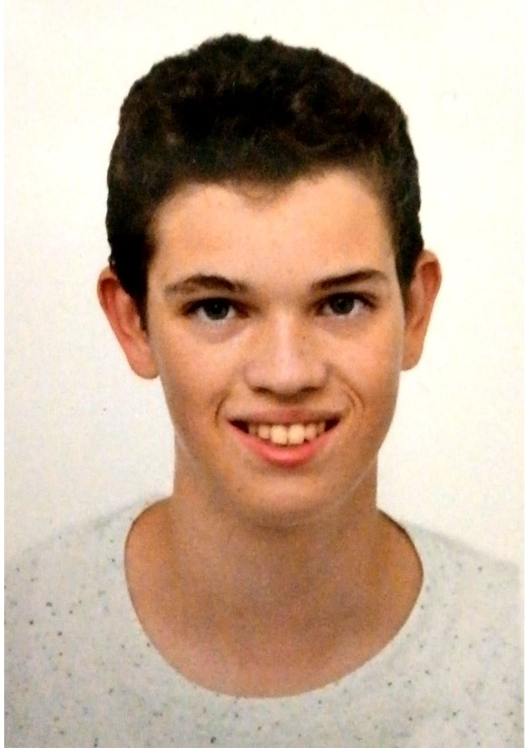
POL MARC MONTERO
19/06/2004
DADES DE CONTACTE  COMPETÈNCIES PERSONALS  t  IDIOMES  SOFTWARE |  | PRESENTACIÓ  Actualment, estic estudiant el CFGM d’SMX, i estic buscant treball per poder posar en pràctica tot el que he après en aquest curs.  La meva formació en aquesta escola m'ha permès desenvolupar habilitats tècniques en la informàtica, i habilitats de treball en equip.  FORMACIÓ  · ESO: 2016-2020 cursada, Col·legi Sant Josep Obrer, Pubilla Cases  · SMX: 2020-cursant, Centre d’estudis Joan XXIII, Bellvitge.  COMPETÈNCIES PROFESSIONALS  - Mantenir sistemes microinformàtics i xarxes locals, substituint, actualitzant i ajustant els seus components, per assegurar el rendiment del sistema en condicions de qualitat i seguretat.  - Executar procediments establerts de recuperació de dades i aplicacions davant d'errors i pèrdues de dades en el sistema, per garantir la integritat i disponibilitat de la informació.  - Elaborar pressuposts de sistemes a mida complint els requeriments del client.  ACTIVITATS NO LABORALS  - Voluntariat en una residència d’ancians, no obligatori en 4t de l’ESO.  - Coneixements professionals d’ofimàtica (Word, Excel, PowerPoint).  - Coneixements per configurar una xarxa.
   | Hospitalet de Llobregat  (08905)
   | +34 685 41 60 98
  . | polmarc.monro@gmail.com
   | Aprenent | Competent | Expert
  Autonomia | 
  Iniciativa | 
  Organització del treball | 
  Treball en equip | 
  Comunicació | 
  Flexibilitat als canvis | 
  Compromís | 
  Lideratge | 
   | Inicial | Intermig | Avançat
  Castellà | 
  Català | 
  Anglès | 
   | Aprenent | Competent | Expert
  Ofimática | 
  VirtualBox | 
  Packet Tracer | 

